湖南省居民电子健康卡申请流程
第一步：进入微信公众号点击添加，搜索“湖南省居民健康卡”，湖南省以外地区的考生按照当地的实际办理流程进行申请，点击关注公众号，进入公众号点击“健康卡” 。
第二步：依次输入信息，提交
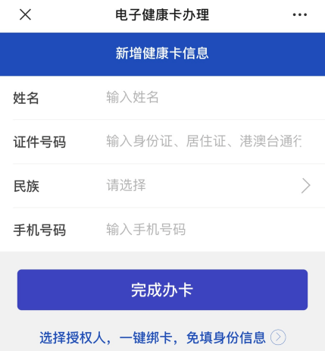
第三步：生成健康码，系统自动显示健康码类型
